NOVENA SESIÓN EXTRAORDINARIA
COMISIÓN EDILICIA PERMANENTE DE HACIENDA PÚBLICA
Y PATRIMONIO MUNICIPAL.

Vamos a dar inicio con la Novena Sesión Extraordinaria de la Comisión Edilicia Permanente de Hacienda Pública y Patrimonio Municipal, hoy 14 de agosto del 2023 siendo las 9:40 de la mañana vamos a iniciar con los trabajos y voy a iniciar con lo que es la lista asistencia y verificación de quorum, empiezo con la lista de los regidores presentes con la Comisión de Hacienda Regidora Laura Elena Martínez Ruvalcaba, Regidora Magali Casillas Contreras, Regidora Diana Laura Ortega Palafox, Regidora Tania Magdalena Bernardino Juárez Muchas gracias yo el de la voz Jorge Jesús Juárez Parra presente, integrantes de la Comisión Permanente de Reglamentos y Gobernación nuevamente Regidora Magali Casillas Contreras Regidor Jesús Ramírez Sánchez y su servidor; Integrantes de la Comisión Edilicia Permanente de Administración Pública Regidora Mónica Reynoso Romero presenta justificante, Presidente Alejandro Barragán Sánchez no se encuentra presente; Integrantes de la Comisión Edilicia Permanente de Derechos Humanos, Equidad de Género y Asuntos Indígenas Regidora Eva María de Jesús Barreto, Regidora Yuritzi Alejandra Hermosillo Tejeda no se encuentra, Regidora Raúl Chávez García tampoco se encuentra sí quiero señalar asimismo de que tenemos dos comisiones que están presentes y dos comisiones que no tenemos quorum de esas dos comisiones, entonces no tenemos mayoría para conformar el quorum para poder sesionar, pero sin embargo quiero también agradecer la presencia de María Soraya Flores Secretaria General del Sindicato, muchas gracias, María Sagrario Rodríguez, muchas gracias, a la Tesorera de la Hacienda Municipal Ana María del Toro Torres y a Victoria García Contreras Jefa de Programación y Presupuestos, muchas gracias, bueno por falta de quorum voy entonces que declarar desierta la Novena Sesión Extraordinaria de la Comisión Edilicia Permanente de Hacienda Pública y Patrimonio Municipal, a las 9:48 horas de este día. Gracias, los volveré a convocar.

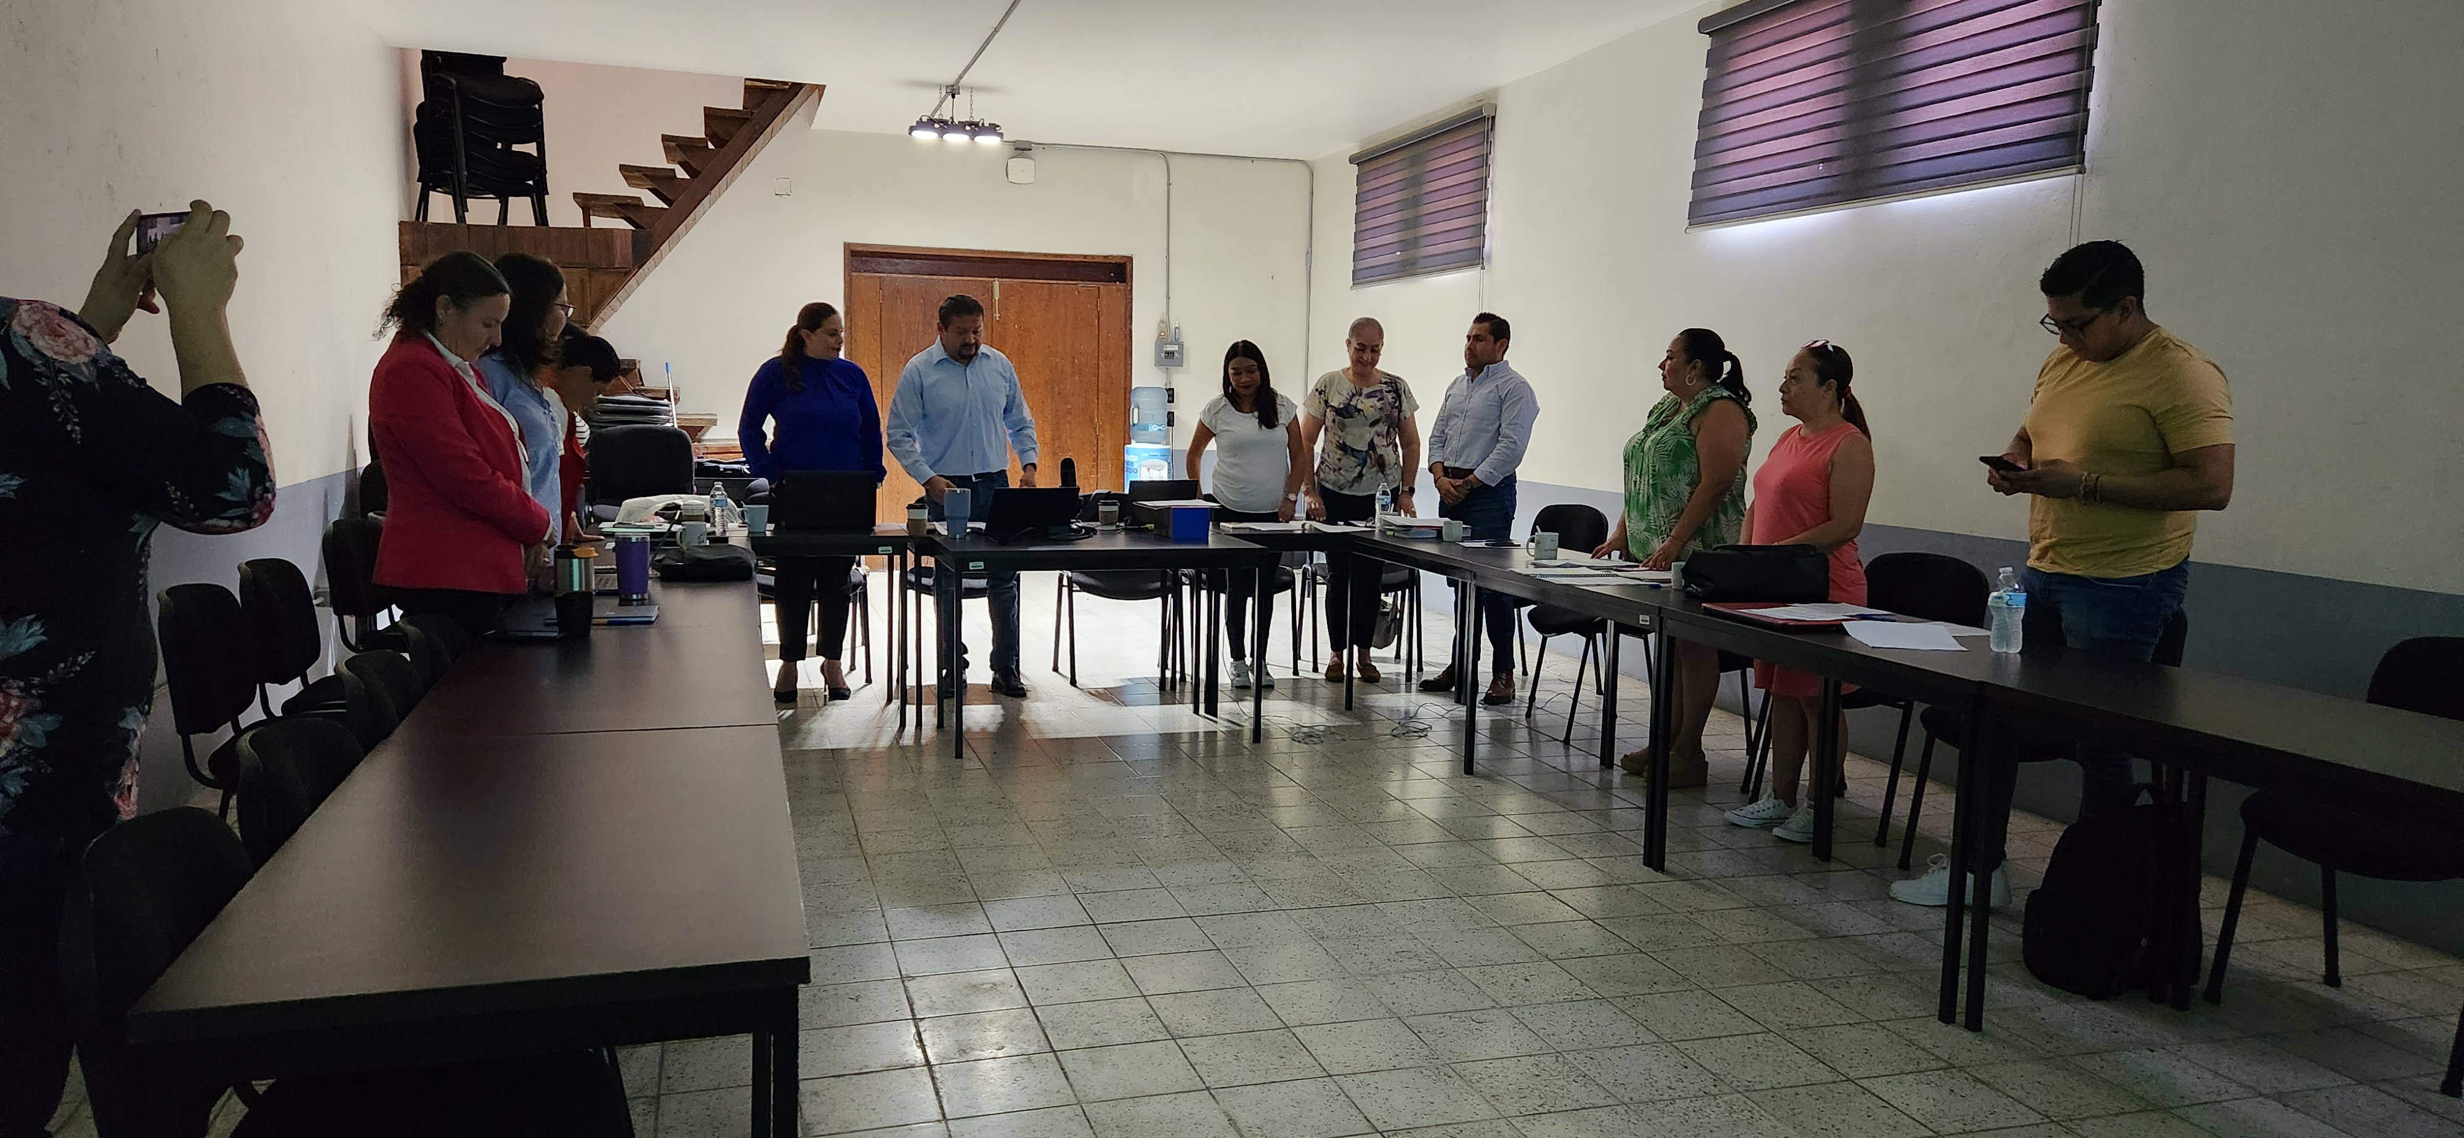

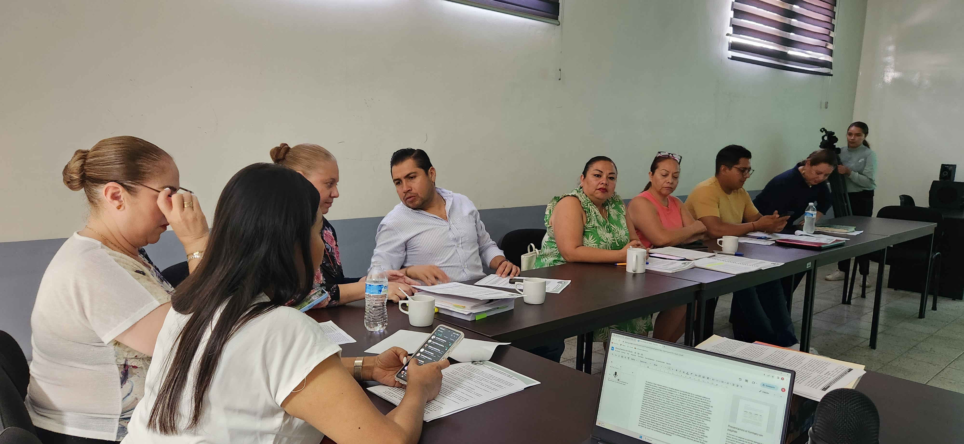

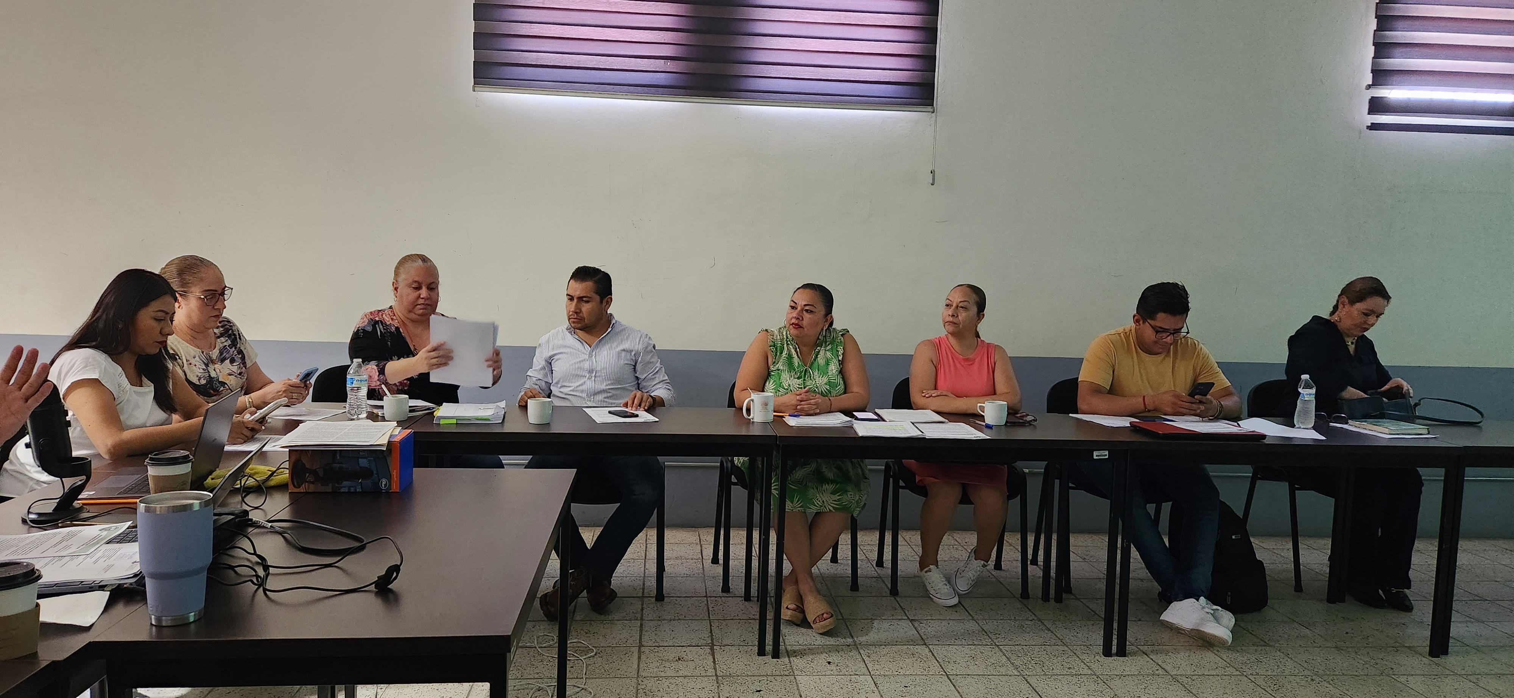

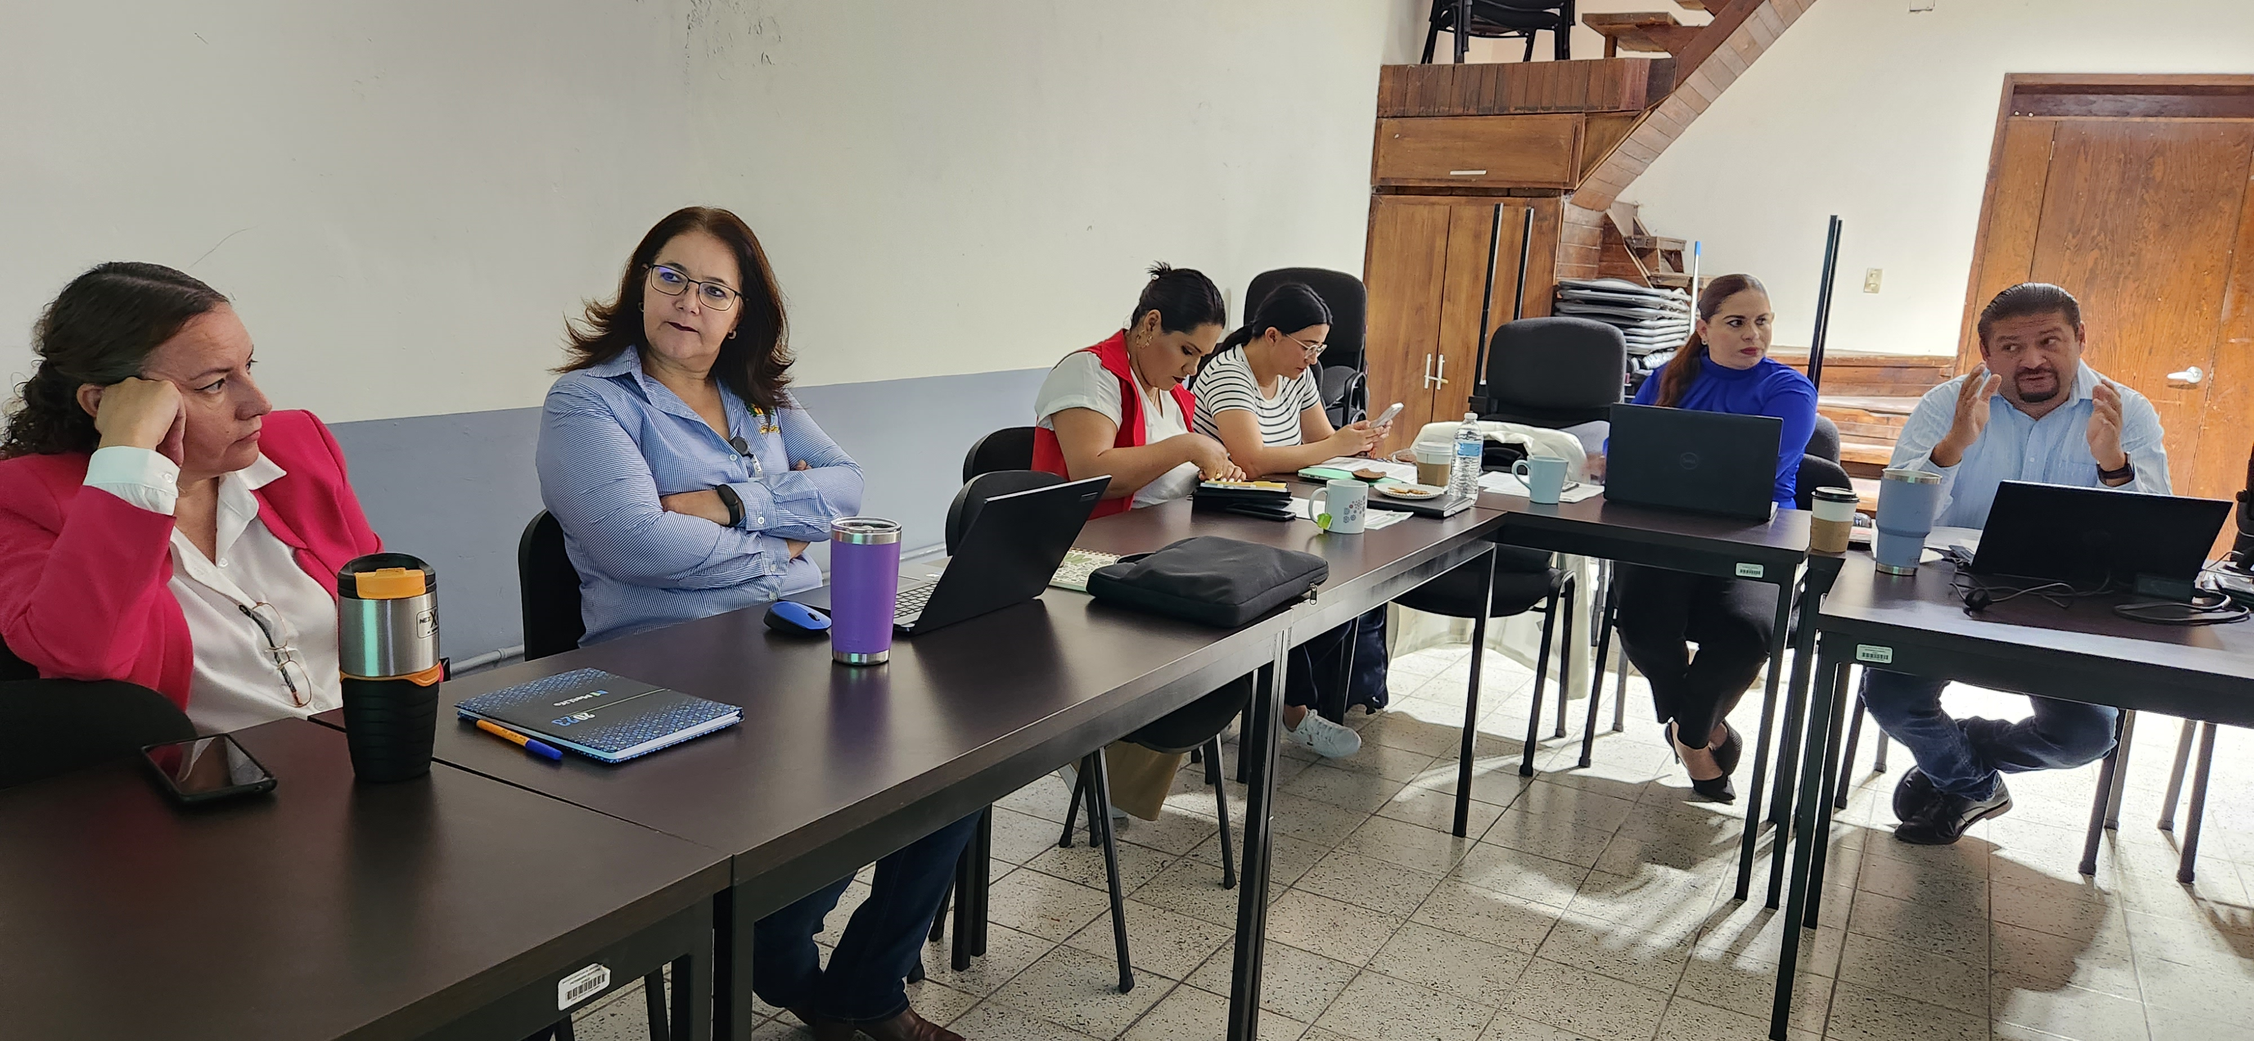

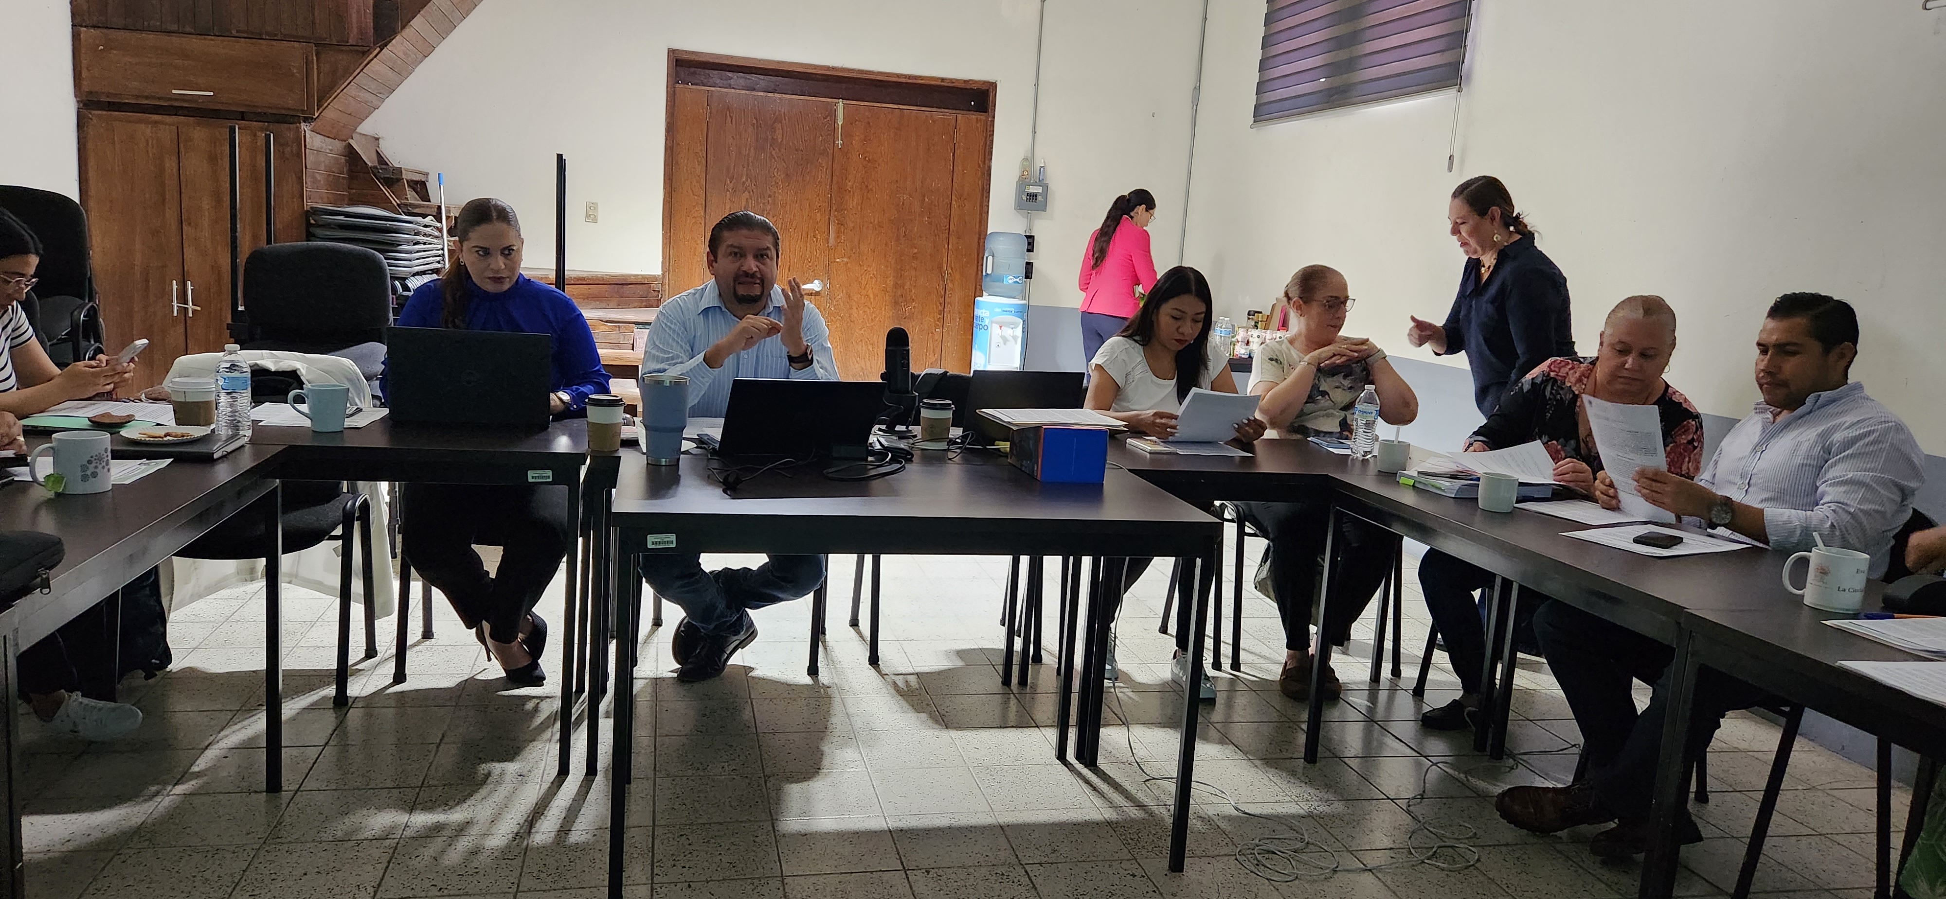

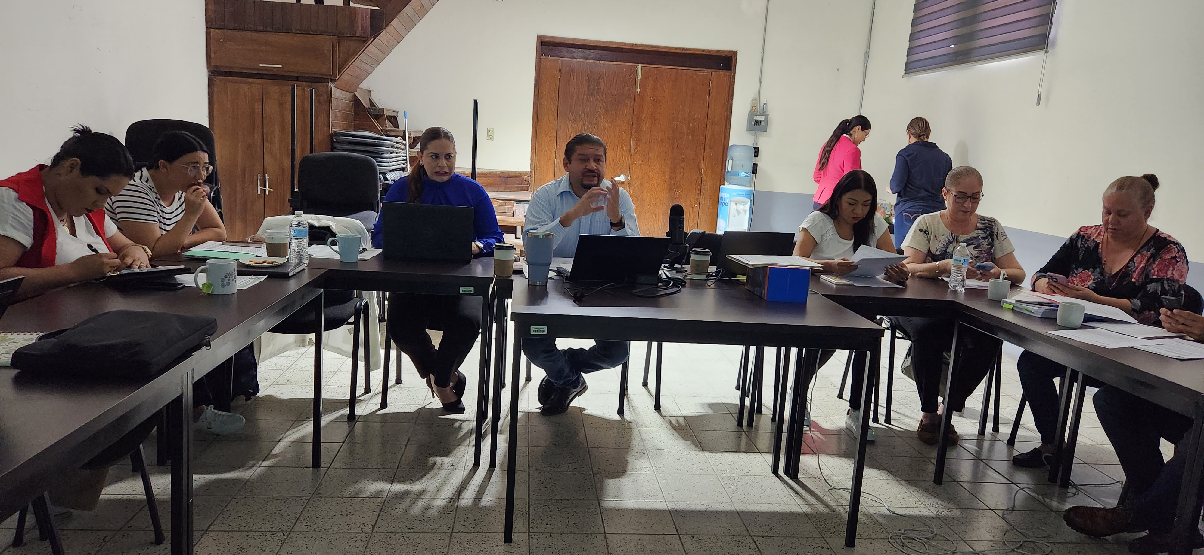

A T E N T A M E N T E
“2023, Año del Bicentenario del Nacimiento del Estado Libre y Soberano de Jalisco”.
“2023, Año del 140 Aniversario del Natalicio de José Clemente Orozco”.
Cd. Guzmán Municipio de Zapotlán el Grande, Jalisco.
A 14 de agosto de 2023.

C. JORGE DE JESÚS JUÁREZ PARRA.
Regidor Presidente de la Comisión Edilicia Permanente de Hacienda Pública
y Patrimonio Municipal.

LIC. LAURA ELENA MARTÍNEZ RUVALCABA.
Regidora Vocal de la Comisión Edilicia Permanente
de Hacienda Pública y Patrimonio Municipal.

MTRA. TANIA MAGDALENA BERNARDINO JUÁREZ.
Regidora Vocal de la Comisión Edilicia Permanente
de Hacienda Pública y Patrimonio Municipal.

C. MAGALI CASILLAS CONTRERAS.
Regidora Vocal de la Comisión Edilicia Permanente
de Hacienda Pública y Patrimonio Municipal.

C. DIANA LAURA ORTEGA PALAFOX.
Regidora Vocal de la Comisión Edilicia Permanente
de Hacienda Pública y Patrimonio Municipal.

COMISIÓN EDILICIA PERMANENTE DE REGLAMENTOS
Y GOBERNACIÓN.

C. MAGALI CASILLAS CONTRERAS.
Regidora Presidente y Síndica Municipal.

C. JESÚS RAMÍREZ SÁNCHEZ.
Regidor Vocal.

C. JORGE DE JESÚS JUÁREZ PARRA.
Regidor Vocal.

La presente hoja de firmas forma parte integrante de la Novena Sesión Extraordinaria Permanente de Hacienda Pública y Patrimonio Municipal, celebrada el día 14 de agosto de 2023, en la Sala Juan S. Vizcaíno. - - - - - - - - - - - - - - - - - - - - - - - -CONSTE.-

COMISIÓN EDILICIA PERMANENTE DE ADMINISTRACIÓN PÚBLICA.

C. JORGE DE JESÚS JUÁREZ PARRA.
Regidor Presidente.

C. MONICA REYNOSO ROMERO.
Regidora Vocal.

C. ALEJANDRO BARRAGÁN SÁNCHEZ.
Regidor Vocal y Presidente Municipal.

COMISIÓN EDILICIA PERMANENTE DE DERECHOS HUMANOS, EQUIDAD DE GÉNERO Y ASUNTOS INDIGENAS.

C. EVA MARÍA DE JESÚS BARRETO.
Regidora Presidenta.

C. YURITZI ALEJANDRA HERMOSILLO TEJEDA.
Regidora Vocal.

C. RAÚL CHÁVEZ GARCÍA.
Regidor Vocal.

La presente hoja de firmas forma parte integrante de la Novena Sesión Extraordinaria Permanente de Hacienda Pública y Patrimonio Municipal, celebrada el día 14 de agosto de 2023, en la Sala Juan S. Vizcaíno. - - - - - - - - - - - - - - - - - - - - - - -CONSTE.-

*JJJP/mgpa.

